1. 下载JDK1.8

<https://www.oracle.com/java/technologies/javase/javase-jdk8-downloads.html>

1. 找到对应操作系统的JDK

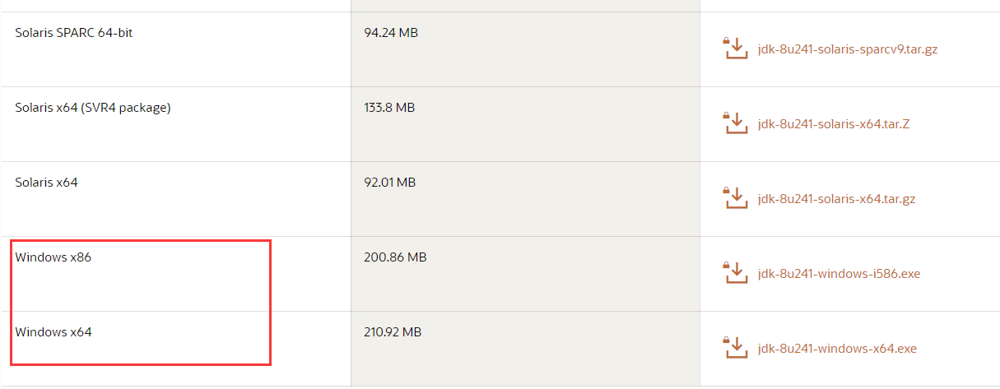

1. 关于32位和64位JDK的选择

操作系统时64位的， 32位和64位都可以

操作系统时32位的， 32位

1. 安装
2. 配置环境变量 path java_home
3. 验证是否已经安装成功，打开命令行窗口，分别输入java及javac,看看命令行窗口是否可以找到它们
4. 开发一个java程序
5. 编写：新建一个文本，修改文件名，扩展名修改位java Test1.java

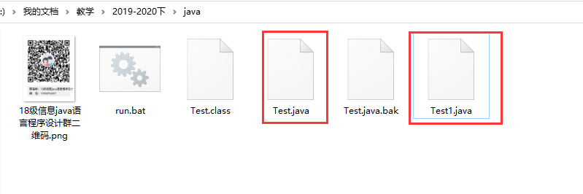2)类名与文件名要相同

public class Test1

{

public static void main(String arg[]){

System.out.println("Hello world");

}

}

2).编译 javac Test1.java ->class Test1.class

3) 运行 java Test1 注意：没有扩展名

1. Eclipse的安装和使用：

在官网上下载压缩文件后，先解压文件，再运行eclipse.exe即可。Eclipse的简单使用教程在下面这个博客里面，大家可以看看。

Eclipse简明使用教程(java集成开发环境）_广源的博客-CSDN博客_eclipse使用教程 <https://blog.csdn.net/qq_36243942/article/details/81607906?utm_source=app&app_version=4.5.2>

1. 知识点小结：
2. java运行与平台无关的原因：程序运行时编译器会将源程序编译成字节码文件，而这个字节码是与平台无关的。只要有合适的虚拟机（JVM），就能将字节码解释为对应机器认识的机器语言。
3. 编译风格：Allmans风格（独行风格）和Kernighan风格（行尾风格）；为了利于代码维护和阅读，要加以适当的注释。
4. 基本数据类型：java基本数据类型与C语言差不多。需要注意的是：a.float型常量后面必须要有后缀f或F
5. 输出数据：System.out.println与System.out.printde 都可输出值，两者区别在于前者输出数据后换行，后者不换行。
6. 输入数据：先用Scanner类创建一个对象，再用此对象调用nextBoolean()、 nextByte()、nextShort()、nextInt()、nextLong()、nextFloat()、nextDouble()这些函数实现数据输入。
7. 数组：声明数组： 类型 数组名 [ ] //声明数组时不允许方括号内指定数组长度

创建数组：与c++相同，用new来创建，数组名=new 类型 [长度]

数组初始化：与C语言、C++相同

（7）数组的引用：相当于C语言的指针